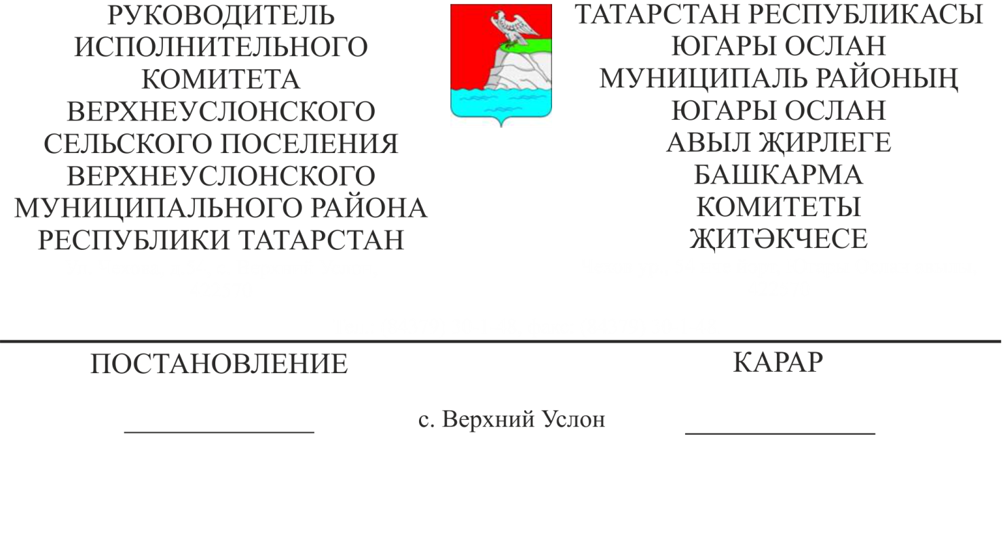
18.12.2018 №39

2019 елга Югары Ослан муниципаль районының Югары Ослан авыл җирлегендә халыкны наркотиклаштыруны профилактикалау буенча
муниципаль программаны раслау турында

Югары Ослан муниципаль районының Олы Мәми авыл җирлеге территориясендә наркотик чараларны законсыз таратуны һәм кулланышны киметү, бу эшчәнлеккә җәмәгать оешмаларын һәм халыкны җәлеп итү, шулай ук "Наркомания һәм токсикоманияне профилактикалау турында" 2009 елның 29 октябрендәге 50-ТРЗ номерлы Татарстан Республикасы Законын гамәлгә ашыру, Татарстан Республикасы Министрлар Кабинетының 2012 елның 31 декабрендәге 1199 номерлы "Татарстан Республикасы дәүләт программаларын һәм ведомство максатчан программаларын эшләү, гамәлгә ашыру һәм аларның нәтиҗәлелеген бәяләү тәртибен һәм Татарстан Республикасы дәүләт программалары исемлеген раслау турында" карары нигезендә башкарма комитет карар бирә:

1. «Югары Ослан муниципаль районының Олы Мәми авыл җирлегендә халыкны наркотизацияләүне профилактикалау буенча муниципаль программа» кушымтасын (алга таба - Программа) расларга (1-нче кушымта).
2. Программаның муниципаль координаторы итеп Югары Ослан муниципаль районының Олы Мәми авыл җирлеге башкарма комитеты билгеләргә.
3. Әлеге карарны Татарстан Республикасы хокукый мәгълүмат рәсми порталында һәм Югары Ослан муниципаль районының рәсми сайтында урнаштырырга.

Югары Ослан авыл җирлеге Башкама комитеты җитәкчесе Д.В.Котков

Югары Ослан муниципаль районы
Югары Ослан авыл җирлеге
башкарма комитетының
18.12.2018 ел 39 номерлы
карары белән расланган

1 нче кушымта

ЮГАРЫ ОСЛАН МУНИЦИПАЛЬ РАЙОНЫ ЮГАРЫ ОСЛАН АВЫЛ ҖИРЛЕГЕНДӘ
2019 ЕЛГА ХАЛЫКНЫ НАРКОТИКЛАШТЫРУНЫ ПРОФИЛАКТИКАЛАУНЫҢ МУНИЦИПАЛЬ ПРОГРАММАСЫ

Муниципаль программа паспорты

Муниципаль программаның исеме | "2019 елга Югары Ослан муниципаль районының Югары Ослан авыл җирлегендә халыкны наркотиклаштыруны профилактикалау муниципаль программасы"
Муниципаль заказчы-программаның координаторы | Югары Ослан муниципаль районының Югары Ослан авыл җирлеге башкарма комитеты
Муниципаль программаның төп эшләүчеләре | Югары Ослан муниципаль районы Югары Ослан авыл җирлеге башкарма комитеты  «Татарстан Республикасы Югары Ослан муниципаль районы мәгариф бүлеге " МКУ (килешү буенча);  Татарстан Республикасы Югары Ослан муниципаль районы Башкарма комитетының яшьләр эшләре һәм спорт бүлеге (килешү буенча);  «Татарстан Республикасы Югары Ослан муниципаль районы мәдәният бүлеге " МКУ (килешү буенча);  Россия Эчке эшләр министрлыгының Югары Ослан районы буенча бүлеге (килешү буенча);  «Югары Ослан РҮХ» ДАСУ (килешү буенча);  Татарстан Республикасы Хезмәт, халыкны эш белән тәэмин итү һәм социаль яклау министрлыгының Югары Ослан муниципаль районындагы социаль яклау бүлеге (килешү буенча);  Иҗтимагый һәм дини оешмалар (килешү буенча);
Муниципаль программаның максатлары һәм бурычлары | Югары Ослан муниципаль районының Югары Ослан авыл җирлегендә наркотик матдәләрне законсыз тарату һәм кулланмау масштаблары кимүе.  1) Наркотикларның законсыз әйләнешенә каршы көрәш буенча хокук саклау органнарының тырышлыкларын активлаштыру;  2) Наркомания белән авыручыларга дәвалау һәм реабилитация ярдәме системасының нәтиҗәлелеген арттыру;  3) Халыкта сәламәт яшәү рәвешен алып баруга мотивация формалаштыру һәм наркотик чаралар һәм психотроп матдәләр куллануга тискәре мөнәсәбәт булдыру;  4) Кызыксынулар буенча түгәрәкләрдә системалы дәресләргә балаларны һәм яшьләрне җәлеп итү өчен шартлар тудыру;  5)Җирлектә наркотикларга каршы профилактик эшне мәгълүмати тәэмин итү
Муниципаль программаны тормышка ашыру сроклары һәм этаплары | 2019 ел
Муниципаль программаны финанслау күләмнәре һәм чыганаклары | Финанслауның гомуми күләме-0 сум.
Муниципаль программаның максатларын һәм бурычларын тормышка ашыруның көтелгән ахыргы нәтиҗәләре (нәтиҗәләрне бәяләү индикаторлары) һәм бюджет нәтиҗәлелеге күрсәткечләре | Программа чараларын тормышка ашыру:  1) Авыр һәм аеруча авыр наркоҗинаятьләрнең тикшерелгән саны артуны тәэмин итәргә (100%);  2) Дәвалануны һәм реабилитацияләүне узган наркомания белән авыручылар санының артуын тәэмин итәргә (100%);  3) Кызыксынулар, физик культура һәм спорт түгәрәкләрендә даими рәвештә шөгыльләнүче балалар һәм яшьләр санын арттырырга (100%);  4) Сәламәт яшәү рәвешен алып баруга нигезләнгән балалар һәм яшьләр санын арттырырга (100%);  5) Сәламәт яшәү рәвешен алып баруга мотивацияле халык санын арттыру (100%)
Программаның үтәлешен тикшереп торуны оештыру системасы | Программаның үтәлешен Югары Ослан муниципаль районының Югары Ослан авыл җирлеге башкарма комитеты тикшерә

I. Программа чаралары буенча максатлар, бурычлар, нәтиҗәләрне бәяләү индикаторлары

Программаның максаты - Югары Ослан муниципаль районының Югары Ослан авыл җирлегендә наркотикларны законсыз тарату һәм кулланмау масштабларын киметү.
Программаның максатына ирешү түбәндәге юнәлешләр буенча чараларны баланслы яраштыру нигезендә гамәлгә ашырыла:
а) наркотикларны легаль булмаган җитештерүне, транспортировкалау һәм таратуны кисәтү юлы белән наркотик чаралар тәкъдимен киметү, наркотикларның яңа төрләре, шулай ук медицина куллануы өчен контрольсез психоактив чаралар һәм матдәләр әйләнешен туктату;
б) профилактика, дәвалау һәм реабилитация эше системасын камилләштерү, җәмгыятьтә наркотикларны медицинаныкы булмаган куллануга карата тискәре мөнәсәбәт формалаштыру юлы белән наркотикларга ихтыяҗны киметү.
Куелган максатка ирешү өчен түбәндәге бурычларны хәл итәргә кирәк:
- наркотикларның законсыз әйләнешенә каршы көрәш буенча хокук саклау органнарының тырышлыкларын активлаштыру;
- дәвалау һәм реабилитацион ярдәм системасын камилләштерү;
- балалар һәм яшьләрне кызыксынулар, физик культура һәм спорт түгәрәкләрендә системалы дәресләргә җәлеп итү өчен шартлар тудыру;
- халыкта наркотиклар куллануга тискәре караш һәм сәламәт яшәү рәвешен алып баруга мотивация формалаштыру.
Программа чараларын гамәлгә ашыру 2019 ел ахырына мөмкинлек бирәчәк:
1) Авыр һәм аеруча авыр наркоҗинаятьләрнең тикшерелгән саны артуны тәэмин итәргә (100%);
2) Дәвалануны һәм реабилитацияләүне узган наркомания белән авыручылар санының артуын тәэмин итәргә (100%);
3) Кызыксынулар, физик культура һәм спорт түгәрәкләрендә даими рәвештә шөгыльләнүче балалар һәм яшьләр санын арттырырга (100%);
4) Сәламәт яшәү рәвешен алып баруга нигезләнгән балалар һәм яшьләр санын арттырырга (100%);
5) сәламәт яшәү рәвешен алып баруга мотивацияләнгән халык санын арттырырга (100%).
Медицинаныкы булмаган наркотиклар куллануны профилактикалау системасын формалаштыруда профилактика субъектлары, иҗтимагый берләшмәләр һәм дини оешмалар, гражданнар, шул исәптән мәгариф, медицина һәм мәдәни-агарту учреждениеләре белгечләре, яшьләр оешмалары волонтерлары катнаша.
Медицинаныкы булмаган наркотиклар куллануны кисәтү чаралары халыкның барлык категорияләре өчен, беренче чиратта, начар гаилә, социаль шартларда булган балалар һәм яшьләр, авыр тормыш шартларында, шулай ук наркотиклар куллану куркынычы янаган төркем затлар өчен билгеләнгән.

II. Программаны тормышка ашыру һәм
аның үтәлешен контрольдә тоту

Программаның үтәлешен Югары Ослан муниципаль районының Югары Ослан авыл җирлеге башкарма комитеты контрольдә тота.
Башкаручылар программаның конкрет чараларын үтәүне оештыралар.

III. Программаның социаль, икътисади нәтиҗәлелеген бәяләү

Программа чараларын үтәү мөмкинлек бирәчәк:
Татарстан Республикасы эчендә наркотикларны легаль булмаган җитештерү инфраструктурасын юкка чыгару, ташу һәм тарату юлы белән наркотиклар тәкъдим итүне киметергә;
наркотик чаралар, психотроп матдәләр һәм аларның прекурсорлары, шулай ук легаль булмаган әйләнештән көчле тәэсир итүче матдәләр керүгә юл куймаска;
наркотикларның яңа төрләре, шулай ук контрольдә тотылмаган психоактив матдәләр әйләнешенә чик куярга;
наркотикларга ихтыяҗны профилактик, дәвалау һәм тернәкләндерү эше системасын камилләштерү, шулай ук җәмгыятьтә наркотиклар куллануга карата тискәре мөнәсәбәт формалаштыру юлы белән киметергә.

IV. Программа чаралары исемлеге

№ | Чараның исемнәре | Чараны үтәү срогы | Башкаручылар
1 | Наркоманияне профилактикалау һәм сәламәт яшәү рәвешен формалаштыру буенча оештыру чаралары.
1.1 | Сәламәт яшәү рәвешен пропагандалау, эчкечелек, тәмәке тарту, наркоманиянең зыяны турында халыкка мәгълүмат бирү (мәгълүмати стендлар). | даими | Югары Ослан авыл җирлеге башкарма комитеты, Югары Ослан урта мәктәбе, Югары Ослан гимназиясе, үзәк район китапханәсе, Киров китапханәсе, Район мәдәният йорты, Киров мәдәният йорты
1.2 | Авыл китапханәләрендә, клубларда һәм мәктәпләрдә наркоманияне профилактикалау буенча чаралар (әңгәмәләр, уку конференцияләре) үткәрү. | ел дәвамында (расписание буенча) | Югары Ослан авыл җирлеге башкарма комитеты, Югары Ослан урта мәктәбе, Югары Ослан гимназиясе, үзәк район китапханәсе, Киров китапханәсе, Район мәдәният йорты, Киров мәдәният йорты
1.3 | Мәдәни-массакүләм, спорт-сәламәтләндерү һәм ял итү чараларын үткәрү | ел дәвамында | Югары Ослан авыл җирлеге башкарма комитеты, Югары Ослан урта мәктәбе, Югары Ослан гимназиясе, үзәк район китапханәсе, Киров китапханәсе, Район мәдәният йорты, Киров мәдәният йорты
1.4 | Имин булмаган гаиләләр һәм балалар һәм яшьләрнең хәвеф-хәтәр төркемнәрен контрольдә тоту | даими | Югары Ослан авыл җирлеге башкарма комитеты, Югары Ослан урта мәктәбе, Югары Ослан гимназиясе, үзәк район китапханәсе, Киров китапханәсе, Район мәдәният йорты, Киров мәдәният йорты
1.5 | Югары Ослан урта гомуми белем бирү мәктәбендә һәм Югары Ослан гимназиясендә ата-аналар җыелышы, наркомания, тәмәке тарту турындагы фильм карау белән яшүсмерләр арасында. | ел дәвамында | Югары Ослан авыл җирлеге башкарма комитеты, Югары Ослан урта мәктәбе, Югары Ослан гимназиясе,
1.6 | Кичке вакытта дискотекаларны, яшьләрнең массакүләм чараларын тикшерү буенча рейдлар үткәрү. | даими | Югары Ослан авыл җирлеге башкарма комитеты, участковый, ДНД.

